# 当前所有task文件转换为JSON时出现错误的情况汇总：

所有文件都已经经过我目前版本的自动化脚本测试，遇到出错的情况我会手动改环境变量再测试一次，最后证明手动改环境变量与我的脚本运行的结果应该是一致的。

结果发现，大部分task文件能够正常顺利生成JSON，少部分会出错。共有五类错误出现：

A类——路径生成程序进程中途死掉了，原因未知。在这个进程死掉之前还会有报错信息提示Failed to request global planning，maybe hdmap conf and planning task conf not match.出现这种类型错误的task文件有两个，放在附件压缩包中。

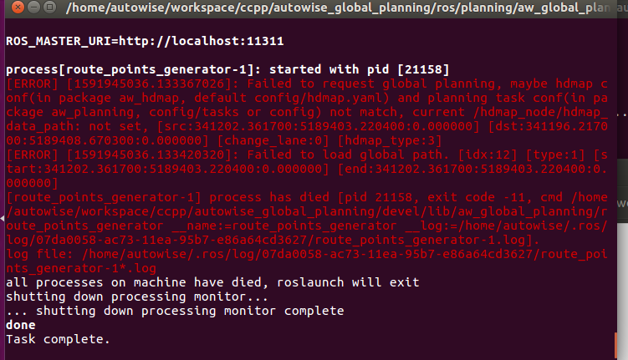

B类——运行到起hdmap环节的时候就会出错，提示Load file xxxxx.xml出错。最后也会有类似A类中的报错提示conf not match。最后会有JSON生成，但是明显能看出来是无效JSON文件。这种错误出现较为广泛，有的park_id对应的所有文件都会出这种错，例如shanghai_keyuan、shanghai_zhongkai等

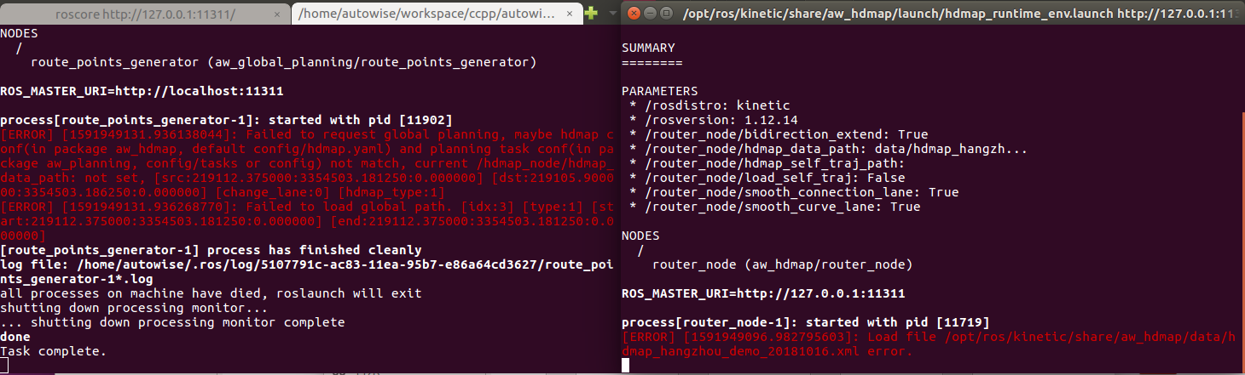



C类——这类文件没有上两类中提到的conf not match 问题，但是进程还是会死掉，会抛出一个XmlRpcException。不能生成JSON文件。只有shanghai_innovation_port里的task文件会这样。

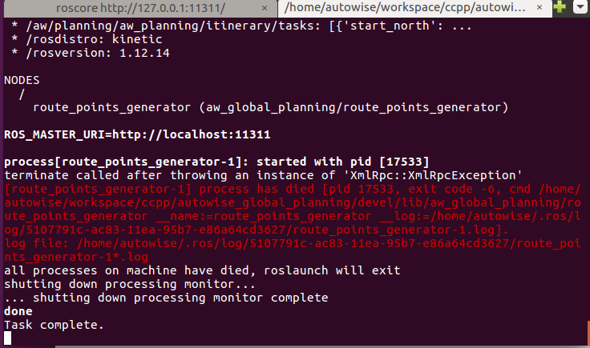

上图中提到的log中的内容：

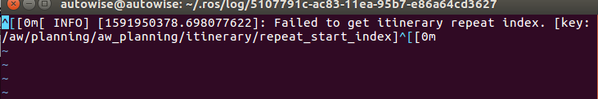

D类——在配置第一步rosrun aw_launch aw_config.py --cfg xxxx xxxx时就会出错，因为找不到正确的park_id。在原始task文件夹中有一个shanghai_waic_2019.yaml的文件夹是属于这种情况。rosrun aw_launch aw_config.py --show命令显示的park_id列表中并不能找到和waic相似的名字。出现这种错误的文件只有这一个。无法生成JSON文件

E类——同样会和A类B类一样报conf not match的错，但是路径生成进程不会死掉，能够正常生成JSON文件，而且生成的JSON文件看上去似乎和其他task文件运行正确的情况下的JSON很相似（在附件中给出了一个实例）。这种情况也比较常见。

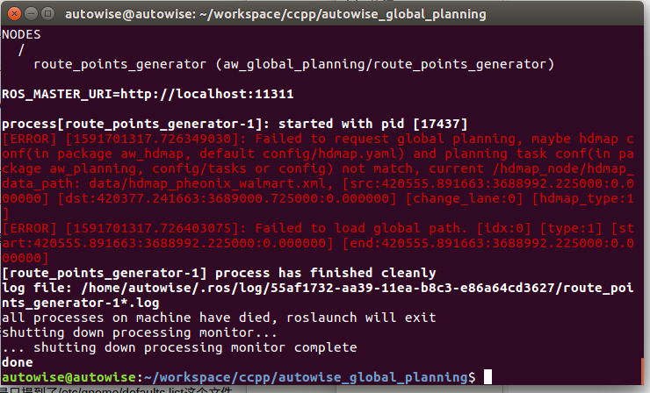

F类——和E类很相似，但是生成的JSON文件异常的短，看上去就很可疑（附件内依然提供了一个实例）。出现次数也有不少。